

**PROPOSAL TUGAS AKHIR**

**PERANCANGAN SISTEM INFORMASI VALIDASI DATA JEMAAT EMAUS LILIBA BERBASIS WEB**

**TIRSA ELISA PINIS**

**2023736071**

**PROGRAM STUDI TEKNIK KOMPUTER DAN JERINGAN**

**JURUSAN TEKNIK ELEKTRO**

**POLITEKNIK NEGERI KUPANG**

**2024**

# **LEMBAR PENGESAHAN**

JUDUL PROPOSAL TUGAS AKHIR

PERANCANGAN SISTEM INFORMASI VALIDASI DATA JEMAAT EMAUS LILIBA BERBASIS WEB

Disusun Oleh

TIRSA ELISA PINIS

NIM: 2023736071

Telah dipertahankan dalam seminar Proposal Tugas Akhir

Didepan Tim Penguji,

Dosen Pembimbing:

|  |  |
| --- | --- |
| 1. Nicodemus M. Setiohardjo, S.Kom., M.Cs   NIP : 198111232006041001 | ( ) |
| 1. Lita Ndoloe, S.Kom.,M.Kom   NIP : 19830414 200801 2 007 | ( ) |

Ketua Program Studi Teknik Komputer Dan Jaringan

Gloria Ch. Manulangga, ST., M.MT

NIP. 19790101 200801 2 040

# **KATA PENGANTAR**

Puji dan Syukur penulis ucapkan kepada Tuhan Yang Maha Esa, atas rahmat-Nya yang melimpah sehingga penyusunan Proposal Tugas Akhir dengan Judul “Perancangan Sistem Informasi Validasi Data Jemaat Emaus Liliba Berbasis Web” dapat diselesaikan dengan baik.

Dalam penyusunan proposal ini, tentu tentu tidak lepas dari bimbingan dan pengarahan dari berbagai pihak, oleh karena itu penulis penyampaikan terima kasih yang sebesar-besarnya kepada semua pihak yang telah membantu:

1. Ibu Sumartini Dana, ST., MT selaku Ketua Jurusan Elektro
2. Bapak Nicodemus M. Setiohardjo, S.Kom., M.Cs selaku Dosen Pembimbing Satu yang telah meluangkan waktu dan tenaga untuk membimbing penulis selama menyusun Proposal Tugas Akhir dengan baik dan lancar.
3. Ibu Lita A. Ndoloe, S.Kom.,M.Kom selaku Dosen Pembimbing Dua yang telah meluangkan waktu dan tenaga untuk membimbing penulis selama menyusun Proposal Tugas Akhir dengan baik dan lancar.
4. Orang Tua terkasih yang selalu mendoakan dan mendukung dalam menyelesaikan setiap proses Pendidikan di Politeknik Negeri Kupang.
5. Keluarga, Saudara, Sahabat, Teman, untuk doa dan dukungan moril serta material.
6. Teman-teman prodi TKJ Angkatan 2020 dan Semua Pihak Yang Terlibat Dalam Proses Penyelesaian Proposal Tugas Akhir.

Penulis menyadari bahwa masih banyak kekurangan dalam penyesunan Proposal ini. Segala kritik dan saran demi kesempurnaan Proposal ini akan penulis terima dengan senang hati. Dan akhir kata, semoga dalam pembuatan proposal ini akan lebih bermanfaat bagi penulis dan semua pihak.

Kupang, Juli 2023

Tirsa Elisa Pinis

# **DAFTAR ISI**

**cover**

**LEMBAR PENGESAHAN** i

**KATA PENGANTAR** ii

**DAFTAR ISI** iii

**DAFTAR GAMBAR** v

**DAFTAR TABEL** vi

**BAB I** 1

**PENDAHULUAN** 1

**1.1 Latar Belakang** 1

**1.2 Rumusan Masalah** 2

**1.3 Batasan Masalah** 2

**1.4 Tujuan** 2

**1.4 Manfaat** 2

**BAB II** 3

**TINJAUAN PUSTAKA** 3

**2.1 Kajian Pustaka** 3

**2.2 Landasan Toeri** 4

**2.2.1 Pengertian Sistem** 4

**2.2.2 Pengertian informasi** 4

**2.2.3 Pengertian Sistem Informasi** 4

**2.2.4 Pengertian Validasi** 5

**2.2.5 Pengetian Basis Data** 5

**2.2.6 WEB** 5

**2.2.7 WEB Bahasa Pemograman** 5

**1.** ***Programmable Hypertext Processor* (PHP)** 5

**2.** ***Hypertext Markup Language* (HTML)** 5

**3.** ***Cascading Style Sheet* (CSS)** 5

**4.** **XMPP *(Cross Platform, Apache, MySQL, PHP, dan Perl)*** 6

**5.** **MySQL** 6

**6.** **Bootstrap** 7

**2.2.8 Pengertian Diagram konteks** 7

**2.2.9 *Data Flow Diagram* (DFD)** 8

**2.2.10 *Entity Relationship Diagram* (ERD)** 9

**2.2.11 Relasi** 10

**2.2.12 Metode Waterfall** 10

**BAB III** 13

**METODE PENELITIAN** 13

**3.1 Lokasi Penelitian Dan Waktu Penelitian** 13

**3.1.1 Lokasi Penelitian** 13

**3.1.2 Waktu Penelitian** 13

**3.2 Analisis Kebetuhan Sistem** 14

**3.3 Desain Sistem** 14

**3.2.1** **Diagram Konteks** 15

**3.2.2** **DFD *(Data Flow Diagram)*** 16

**3.2.3** **ERD *(Entity Relationship Diagram)*** 16

**3.4 Perancangan Tabel** 18

**3.5 Perancangan Antar Muka** 24

**3.5.1 Tampilan Awal WEB** 24

**3.5.2 Tampilan Login** 25

**3.5.3 Tampilan Dashboard** 25

**3.5.4 Tampilan Data Rayon** 26

**3.5.5 Tampilan Data Jemaat** 27

**3.5.6 Tampilan Tambah Data** 27

**3.5.6. 1 Form Tambah Data** 27

**3.6 Pengujian Sistem (*Testing*)** 30

**DAFTAR PUSTAKA** 31

# **DAFTAR GAMBAR**

**Gambar 2.2.12.1 Metode Waterfall** 11

**Gambar 3.3.2.1 Diagram Konteks** 15

**Gambar 3.3.3.1 DFD (Data Flow Diagram)** 16

**Gambar 3.3.4.1 ERD (Entity Relationship Diagram)** 17

**Gambar 3.3.5.1 Tampilan Awal WEB** 24

**Gambar 3.3.6.1 Tampilan Login** 25

**Gambar 3.3.7.1 Tampilan Dashboard** 26

**Gambar 3.3.8.1 Tampilan Rayon** 26

**Gambar 3.3.9.1 Tampilan Data Jemaat** 27

**Gambar 3.3.10.1 Form Tambah Data Jemaat** 28

**Gambar 3.3.11.1 Form Tambah Data Atestasi** 29

**Gambar 3.3.12.1 Tambah Data Pindah Agama** 29

# **DAFTAR TABEL**

**Tabel 2.2 1 Simbol Diagram Konteks** 8

**Tabel 2.2 2 Simbol - Simbol DFD** 8

**Tabel 2.2 3 Simbol – Simbol ERD** 9

**Tabel 3. 1 Kegiatan** 13

**Tabel 3.4. 1 Tabel Rayon** 18

**Tabel 3.4. 2 Tabel Ketua MJH** 18

**Tabel 3.4. 3 Tabel Admin Rayon** 19

**Tabel 3.4. 4 Tabel KK** 19

**Tabel 3.4. 5 Tabel Jemaat** 20

**Tabel 3.4. 6 Tabel Nikah** 21

**Tabel 3.4. 7 Tabel Sidi** 21

**Tabel 3.4. 8 Tabel Baptis** 22

**Tabel 3.4. 9 Tabel Atestasi** 22

**Tabel 3.4. 10 Tabel Pindah Agama** 23

# **BAB I**

## **PENDAHULUAN**

# **1.1 Latar Belakang**

Pada saat ini perkembangan teknologi dan informasi berkembang dengan begitu pesat dalam semua bilang. Teknologi yang sangat canggih dibutuhkan dalam dunia pekerjaan untuk memudahkan dalam pekerjaan manusia misalnya pengengelolaan data jemaat. Gereja sebagai lembaga non-profit memiliki manajemen organisasi baik yang berkaitan dengan sumber daya manusia, keuangan dan kegiatan. Banyak perubahan yang terjadi secara rutin yang memerlukan penggolongan khusus dari pihak gereja.

Kegiatan manajemen yang dimaksud seperti pendataan jemaat yang meliputi pertumbuhan jemaat, baptis, sidi, atestasi, meninggal, pernikahan, kelahiran, status dalam keluarga dan dalam gereja. Adapun manajemen dalam kegiatan meliputi ibadah,persekutuan doa dan kegiatan lingkungan lainnya.

Pada kasus kali ini, ditemukan bahwa *pengupdatean* data jemaat yang dilakukan di Gereja Emaus Liliba masih bersifat manual yang dilakukan dengan mengisi form yang dibagikan oleh admin rayon ditiap – tiap rayon lalu oleh admin sejak akhir tahun 2019 sampai dengan saat ini. Namun seiring berjalannya waktu admin pada tiap rayon menemui banyak masalah misalnya: terjadi penumpukan kertas, proses penulisan yang memakan waktu, proses pencarian data yang lama dan terjadi kehilangan data pada laptop.

Berdasarkan masalah yang ditemui agar pekerjaan pada komputer dapat dijalankan dengan baik harus ada sistem operasi didalamnya, Teknologi seperti aplikasi berbasis web dianggap mampu mengatasi kendala dalam menjalankan aktivitas *pengupdatean* data jemaat. Teknologi ini sangat sesuai dengan yang dibutuhkan oleh pihak gereja karena untuk memudahkan semua tiap admin pada tiap-tiap rayon melalukan tugasnya pada waktu yang sama yaitu pada akhir tahun atau pada waktu yang di tentukan.

Berdasarkan latar belakang diatas saya mengambil judul **“****Perancanagan Sistem Informasi Validasi Data Jemaat Emaus Liliba Berbasis Web”.**

# **1.2 Rumusan Masalah**

Berdasarkan latar belakang diatas, dapat diidentifikasikan masalah yang terjadi pada pengupdatean Jemaat Emaus Liliba khususnya pada pemutahiran data jemaat yaitu: bagaimana cara membuat Perancanagan Sistem Informasi Validasi Data Jemaat Emaus Liliba Berbasis Web?

# **1.3 Batasan Masalah**

Dalam perancangan aplikasi ini diberikan Batasan masalah untuk menangani masalah-masalah yang terjadi pada Gereja Emaus Liliba khususnya pada pemutahiran data jemaat tiap tahun, maka dibatasi masalahnya berupa Data Jemaat, Data Nikah, Sidi, Baptis, Atestasi, dan Pindah Agama.

# **1.4 Tujuan**

Sesuai dengan rumusan masalah diatas terdapat tujuan dari perancangan aplikasi web yaitu:

1. Mengelola data jemaat dan status jemaat berbasis *WEB* dengan sistem informasi valid, praktis dan efektif;
2. Dapat menyimpan data pada server tanpa takut hilang atau rusak;
3. Dapat mendownload dokumen dalam bentuk excel, word, atau pdf.

# **1.4 Manfaat**

Manfaat dibuatnya perancangan aplikasi web ini antara lain:

1. Memudahkan pengelolaan data jemaat;
2. Meminimalisir penggunaan kertas dan penyimpanan manual;
3. Keefektifan proses input data dan pengupdatean data.

# **BAB II**

## **TINJAUAN PUSTAKA**



# **2.1 Kajian Pustaka**

Pada saat ini sudah banyak komputerisasi yang dikembangkan dengan metode dan juga perangkat lunak yang bebreda-beda. Dari beberapa referensi berupa penelitian terdahulu yang memiliki keterikatan dengan objek penelitian. Penggunaan referensi ini ditunjukan untuk memberikan batasan-batasan terhadap sistem yang nantinya akan dikembangkan lebih lanjut. Referensi tersebut diantaranya:

1. Dame Christine Sagala, Ali Sadikin, Beni Irawan (2018) dalam “Perancangan Sistem Pengolahan Data Jemaat Berbasis Web pada Gereja Gkpi Kota Jambi” Pada penelitian ini menghasilkan produk Sistem Informasi dengan fitur-fitur yaitu Sistem pengolahan data merupakan suatu cara yang sangat diperlukan dalam memanipulasi suatu data ke dalam informasi yang berguna. Sistem tersebut menjadikan penyimpanan data, penambahan, pengubahan, penjadwalan hingga pelaporan menjadi terintegrasi dengan baik, sehingga dapat membantu bagian-bagian untuk saling bertukar informasi dan mengambil keputusan dengan cepat.
2. Alviona Vriska, Suprihadi (04: 2015) dalam “Perancangan Sistem Informasi Data Jemaat Berbasis Partisipatif Jemaat Menggunakan *Fremework* *Work Codeigniter* (Studi Kasus: Gereja Kristen Injili di Tanah Papua Jemaat GKI Betlehem Wamena)”

Proses pendataan, penyajian dan pembaruan data jemaat dilakukan secara manual dengan majelis mengunjungi setiap keluarga dan anggota keluarga mengisi *form* biodata jemaat, data tersebut kemudian diolah dan disajikan sebagai informasi data jemaat per rayon, proses ini membutukan waktu dua sampai tiga bulan bahkan bisa sampai enam bulan serta dapat terjadi kesalahan yang dapat mempengaruhi keakuratan data. Penelitian ini bertujuan untuk merancang Perancangan Sistem Informasi Data Jemaat GKI Betlehem Wamena. Perancangan Sistem Informasi menggunakan *Fremework* *Work Codeigniter, Cascading style sheet* 3dan *database server* MySQL dengan Metode *Prototype*. Perancangan sistem ini menghasilkan sistem informasi data jemaat Berbasis partisipatif jemaat untuk mempermudah proses pendataan,pengelolaan, penyajian, dan pembaruan data jemaat yang lebih cepat dan tepat.

1. Rahmat Gunawan, Yahya Suherman, Seno Satrio Wibowo (2022) dalam “Rancang Bangun Sistem Informasi Verifikasi Dan Validasi Data Pengajuan Tender Berbasis Web” Menyadari akan besarnya manfaat serta keunggulan teknologi informasi saat ini dapat di manfaatkan oleh pemerintah daerah dalam membantu pekerjaan, pemrosesan/pengolahan data-data penting serta pelayanan sebagaimana diharapkan oleh masyarakat. Salah satu faktor yang mendukung keberhasilan program pemerintahaan dalam pelayanan adalah proses verifikasi dan validasi data. Saat ini Pemerintahan Daerah Kabupaten Karawang khususnya pada bagian barang dan jasa mengalami kendala pada proses verifikasi dan validasi data pengajuan tender yang cukup memakan waktu, serta sering terjadi kelupaan lokasi penyimpanan file data pengajuan tender tersebut. Maka dengan ada nya sistem informasi ini akan membantu pihak barang dan jasa meminimalisir kehilangan data dan pelaporan data yang cepat, sehingga lebih efisien. Sistem informasi verifikasi dan validasi data pengajuan tender ini berbasis Web menggunakan php dan MySQL. Perancangan aplikasi ini menggunakan metodologi SDLC Waterfall. Dan Basis data yang digunakan adalah MysSQL yang akan dilakukan pada sistem operasi windows.

# **2.2 Landasan Toeri**

## **2.2.1 Pengertian Sistem**

Menurut Fatansyah (2015:11) bahwa “Sistem adalah sebuah tatanan (keterpaduan) yang terdiri atas sejumlah komponen fungsional (dengan satuan fungsi dan tugas khusus) yang saling berhubungan dan secara bersama-sama bertujuan untuk memenuhi suatu proses tertentu”.

## **2.2.2 Pengertian informasi**

Menurut Gordon B. Davis Informasi adalah data yang telah diproses menjadi suatu bentuk yang berarti bagi penerimanya dan bermanfaat bagi pengambilan keputusan saat ini atau di masa mendatang.

## **2.2.3 Pengertian Sistem Informasi**

Menurut John F Nash, sistem informasi adalah kombinasi manusia, fasilitas atau alat teknologi, media, prosedur, dan pengendalian yang digunakan untuk mengatur jaringan komunikasi penting, proses transaksi rutin, dan membantu manajemen dan pengguna internal dan eksternal. Sistem ini juga menyediakan dasar untuk pengambilan keputusan yang tepat.

## **2.2.4 Pengertian Validasi**

Mengutip M Agus J Alam dalam buku Belajar Sendiri Mengolah Database dengan Borland Delphi 7, validasi adalah proses pemeriksaan untuk mengetahui suatu data valid (sah) atau tidak.

## **2.2.5 Pengetian Basis Data**

Menurut Fathansyah (2007), Basis data terdiri atas 2 kata, yaitu basis dan data, Basis kurang lebih dapat diartikan sebagai markas atau gudang, tempat bersarang atau berkumpul. Sedangkan data adalah representasi fakta dunia nyata yang mewakili suatu objek seperti manusia (pegawai, siswa, pembeli, pelanggan), barang, hewan, peristiwa, 8 konsep, keadaan, dan sebagainya yang terekam dalam bentuk angka, huruf, simbol, teks, gambar, bunyi, atau kombinasi lainnya.”

## **2.2.6 WEB**

Azis Sholechul (2013), Website adalah halaman informasi yanng disediakan melalui jalur internet sehingga bisa diakses diseluruh dunia selama terkoneksi dengan jaringan internet. Website juga merupakan komponen atau kumpulan komponen yang terdiri dari teks, gambar, suara, dan animasi sehingga menarik untuk di kunjungi.

## **2.2.7 WEB Bahasa Pemograman**

### ***Programmable Hypertext Processor* (PHP)**

PHP merupakan singkatan dari PHP: Hypertext Preprocessor adalah salah satu Bahasa scripting opensource yang banyak digunakan oleh Web Developer untuk pengembangan Web. PHP banyak digunakan untuk membuat banyak project seperti Grafik Antarmuka (GUI), Website Dinamis, dan lain-lain.

### ***Hypertext Markup Language* (HTML)**

HTML adalah kependekan dari Hypertext Markup Language yang merupakan sebuah bahasa markup. HTML adalah kode untuk membuat struktur halaman suatu website yang menarik, saling terhubung satu dengan yang lainnya, dan yang pasti dapat diakses melalui internet.

### ***Cascading Style Sheet* (CSS)**

Cascading Style Sheets (CSS) merupakan bahasa pemrograman yang digunakan untuk menentukan bagaimana dokumen dan website akan disajikan. CSS berisi kumpulan perintah yang digunakan untuk menjelaskan tampilan halaman situs web dalam mark-up language, seperti HTML yang terkenal sebagai bahasa pemrograman standar dan sering digunakan dalam proses pembuatan website. CSS hadir sebagai pemisah konten dari tampilan visualnya di situs di mana tentunya berpengaruh pada tampilan sebuah website.

### **XMPP *(Cross Platform, Apache, MySQL, PHP, dan Perl)***

XAMPP adalah sebuah software web server yang digunakan untuk mengembangkan dan merancang situs website pada server lokal. Aplikasi ini juga sering disebut sebagai localhost XAMPP sebab fungsinya sebagai pembuat server lokal di perangkat komputer. Aplikasi ini bersifat open source dan bisa dioperasikan pada berbagai sistem operasi, seperti Windows, Mac OS, dan Linux. Semula, XAMPP dikembangkan pada 2002 oleh Apache Friends, yakni sebuah komunitas yang mempromosikan web server Apache. Nama XAMPP sebenarnya mendeskripsikan program-program yang terdapat di dalamnya. Apa itu XAMPP? Huruf X pada XAMPP berarti aplikasi ini bisa digunakan cross platform. Berikutnya, A mewakili Apache, yaitu aplikasi web server bawaan XAMPP. Huruf M untuk MySQL & MariaDB, aplikasi database server. Terakhir, dua huruf P adalah PHP dan Perl, yaitu bahasa pemrograman yang digunakan.

### **MySQL**

MySQL yang dibaca “MY-ES-KYOO-EL" merupakan sistem manajemen database yang bersifat open-source yang menggunakan perintah dasar atau bahasa pemrograman yang berupa *structured query language* (SQL) yang cukup populer di dunia teknologi. MySQL berguna sebagai database.

MySQL memiliki dua bentuk lisensi, yaitu Free Software dan Shareware atau perangkat lunak bermilik yang penggunaannya terbatas. Jadi, MySQL adalah database server gratis dengan lisensi GNU *General Public License* (GPL) yang bisa dipakai untuk keperluan pribadi atau komersil tanpa harus membayar lisensi yang ada.

Dalam istilah pemrograman, SQL sendiri menjadi bahasa yang dipakai di dalam pengambilan data pada relational database atau database yang terstruktur. Dengan kata lain, MySQL merupakan database management system yang menggunakan bahasa SQL sebagai bahasa penghubung antara perangkat lunak aplikasi dengan database server.

### **Bootstrap**

Bootstrap adalah sebuah framework HTML, CSS, dan JavaScript yang berfokus untuk menyederhanakan pengembangan halaman web atau website. Pada umumnya, Bootstrap digunakan untuk mengimplementasikan berbagai pilihan warna, ukuran, font, dan layout yang ada dalam framework tersebut ke dalam sebuah website.

Sebagai sebuah framework, Bootstrap menyediakan template untuk mendefiniskan style dasar seluruh elemen HTML dalam sebuah website. Hal ini akan mempermudah dalam pembuatan website dengan keseragaman visual tanpa harus mendefinisikan style attribute untuk setiap elemen HTML secara berulang-ulang.

Selain elemen HTML dan CSS, Bootstrap juga manawarkan beberapa komponen JavaScript dalam bentuk plugin jQuery. Adanya plugin jQuery ini memungkinkan pengguna Bootstrap untuk menggunakan beberapa fitur interaktif seperti dialog box, tooltips, carousel, dan sebagainya.

## **2.2.8 Pengertian Diagram konteks**

Diagram konteks adalah jenis diagram dalam rekayasa perangkat lunak yang digunakan untuk memberikan gambaran visual tentang sistem yang akan dikembangkan. Diagram ini memberikan pandangan tingkat tinggi tentang sistem dan bagaimana sistem tersebut berinteraksi dengan entitas eksternal lainnya.

Pada diagram konteks, sistem yang sedang dianalisis atau dikembangkan ditempatkan di tengah diagram, dan entitas eksternal yang berinteraksi dengan sistem tersebut ditempatkan di sekitarnya. Entitas eksternal dapat berupa pengguna, sistem lain, perangkat keras, perangkat lunak, atau faktor lingkungan lainnya yang dapat mempengaruhi sistem.

Diagram konteks memberikan gambaran umum tentang interaksi antara sistem dan entitas eksternal dengan cara yang sederhana dan mudah dipahami. Ini membantu dalam pemahaman awal tentang sistem dan lingkungan eksternalnya, serta membantu dalam mengidentifikasi kebutuhan dan persyaratan yang harus dipenuhi oleh sistem.

**Tabel 2.2 1 Simbol Diagram Konteks**

|  |  |
| --- | --- |
| **Simbol** | **Keterangan** |
| Proses | Simbol ini digunakan untuk memproses data |
| Aliran Data | Simbol ini digunakan untuk  menghubungkan setiap langkah  dalam flowchart, dan  menunjukkan kemana arah aliran  diagram. |
| Terminator | Simbol ini berfungsi untuk  menandai awal dan akhir sebuah  flowchart, dan terdiri dari dua  label   * Mulai (Star) untuk menandai awal   *flowchart*, dan   * Akhir (End) untuk menandai akhir dari flowchart. |

## **2.2.9 *Data Flow Diagram* (DFD)**

Data Flow Diagram (DFD) adalah suatu model logika data atau proses yang dibuat untuk menggambarkan asal data dan tujuan data yang keluar dari sistem, temapat penyimpanan data, proses apa yang menghasilkan data tersebut, serta interaksi antar data yeng tersimpan dan proses yang dikenakan pada data tersebut

(Kristanto, 2004).

**Tabel 2.2 2 Simbol - Simbol DFD**

|  |  |
| --- | --- |
| **Simbol** | **Keterangan** |
|  | Terminator entitas eksternal yang berkomunikasi dengan sistem yang sedang dikembangkan. Biasanya terminator dikenal dengan nama entitas luar (external entity). |
|  | Komponen proses menggambarkan bagian dari sistem yang mentransformasikan input menjadi output. |
|  | Komponen ini digunakan untuk membuat model sekumpulan paket data dan diberi nama kata benda jamak misalnya mahasiswa. |
|  | Komponen data flow (alur data) digambarkan dengan anak panah,yang menunjukan arah menuju ke dan keluar dari suatu proses. |

## **2.2.10 *Entity Relationship Diagram* (ERD)**

Entity Relationship Diagram dibuat untuk menunjukan obyek-obyek (himpunan entitas) apa saja yang ingin dilibatkan dalam sebuah database dan bagaimana hubungan terjadi diantara obyek-obyek tersebut. Dalam membentuk entity relationship ada dua komponen utama pembentuk model tersebut yaitu entitas (entity) dan relasi (relation) (Kristanto, 2004).

**Tabel 2.2 3 Simbol – Simbol ERD**

|  |  |  |
| --- | --- | --- |
| **Simbol** | **Nama** | **Keterangan** |
|  | *Entity* (Obyek Data)  Atribut | Merupakan kumpulan obyek atau sesuatu yang dapat dibedakan atau didefenisikan. Atribut Karakteristik dari entity atau relationship yang menyediakan penjelasan detail tentang entity atau relationship. |
|  | Relationship | Hubungan yang terjadi antara  suatu entity atau lebih entity. |

## **2.2.11 Relasi**

Relasi adalah hubungan antara satu tabel dengan tabel lainnya dalam basis data. Menggambarkan relasi antar tabel menggunakan 26 tanda panah. Berikut adalah jenis-jenis relasi antar tabel (Kristanto, 2004).

1) Relasi satu ke satu (*One to One*)

Hubungan antara dua tabel adalah satu banding satu. Hubungan tersebut dapat ditunjukkan dengan tabel dan relasi antara keduanya dihubungkan dengan tanda panah tunggal.

atau 1 : 1

**Gambar 2.2.11.1** One to One Relation

2) Relasi satu ke banyak (*One to Many*)

Hubungan antara dua tabel adalah satu perbandingan banyak atau dapat pula dibalik dari banyak ke satu.Hubungan tersebut dapat ditunjukkan dengan tabel dan relasi diantara keduanya dihubungkan dengan tanda panah ganda untuk menunjukkan hubungan banyak tersebut.

Atau1 : N

**Gambar 2.2.11.2** One to Many Relation

3) Relasi banyak ke banyak (*Many to Many*)

Hubungan antara dua tabel adalah banyak berbanding banyak. Hubungan tersebut dapat ditunjukkan dengan panah ganda dari masing–masing tabel.

Atau N : N

**Gambar 2.2.11.3** Many to Many Relation

## **2.2.12 Metode Waterfall**

Dalam membangun sistem secara keseluruhan perlu dilakukan beberapa tahapan/langkah. Metode pengembangan perangkat lunak dikenal juga dengan istilah *Software Development Life Cycle* (SDLC). Metode Waterfall merupakan metode pengembangan perangkat lunak tertua sebab [sifatnya yang natural](http://uma.ac.id/).

Metode Waterfall merupakan pendekatan SDLC paling awal yang digunakan untuk pengembangan perangkat lunak. Urutan dalam Metode Waterfall bersifat serial yang dimulai dari proses perencanaan, analisa, desain, dan implementasi pada sistem.

Metode ini dilakukan dengan pendekatan yang sistematis, mulai dari tahap kebutuhan sistem lalu menuju ke tahap analisis, desain, coding, testing/verification, dan maintenance. Langkah demi langkah yang dilalui harus diselesaikan satu per satu (tidak dapat meloncat ke tahap berikutnya) dan berjalan secara berurutan, oleh karena itu di sebut waterfall (Air Terjun).

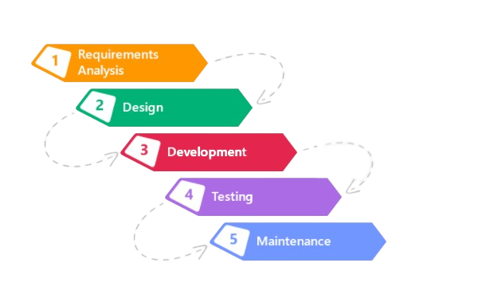

**Gambar 2.2.12.1 Metode Waterfall**

Ian Sommerville (2011) menjelaskan bahwa ada lima tahapan pada Metode Waterfall, yakni Requirements Analysis and Definition, Sytem and Software Design, Implementation and Unit Testing, Integration and System Testing, dan Operationa and Maintenance.

Sedangkan menurut Pressman langkah-langkah dalam Metode Waterfall dimulai dari Requirement, Design, Implementation, Verification, dan Mintenance.

1. *Requirement Analysis*

Sebelum melakukan pengembangan perangkat lunak, seorang pengembang harus mengetahui dan memahami bagaimana informasi kebutuhan penggguna terhadap sebuah perangkat lunak. Metode pengumpulan informasi ini dapat diperoleh dengan berbagai macam cara diantaranya, diskusi, observasi, survei, wawancara, dan sebagainya. Informasi yang diperoleh kemudian diolah dan dianalisa sehingga didapatkan data atau informasi yang lengkap mengenai spesifikasi kebutuhan pengguna akan perangkat lunak yang akan dikembangkan.

1. *System and Software Design*

Informasi mengenai spesifikasi kebutuhan dari tahap Requirement Analysis selanjutnya di analisa pada tahap ini untuk kemudian diimplementasikan pada desain pengembangan. Perancangan desain dilakukan dengan tujuan membantu memberikan gambaran lengkap mengenai apa yang harus dikerjakan. Tahap ini juga akan membantu pengembang untuk menyiapkan kebutuhan hardware dalam pembuatan arsitektur sistem perangkat lunak yang akan dibuat secara keseluruhan.

1. *Implementation and Unit Testing*

Tahap implementation and unit testing merupakan tahap pemrograman. Pembuatan perangkat lunak dibagi menjadi modul-modul kecil yang nantinya akan digabungkan dalam tahap berikutnya. Disamping itu, pada fase ini juga dilakukan pengujian dan pemeriksaan terhadap fungsionalitas modul yang sudah dibuat, apakah sudah memenuhi kriteria yang diinginkan atau belum.

1. *Integration and System Testing*

Setelah seluruh unit atau modul yang dikembangkan dan diuji di tahap implementasi selanjutnya diintegrasikan dalam sistem secara keseluruhan. Setelah proses integrasi selesai, selanjutnya dilakukan pemeriksaan dan pengujian sistem secara keseluruhan untuk mengidentifikasi kemungkinan adanya kegagalan dan kesalahan sistem.

1. *Operation and Maintenance*

Pada tahap terakhir dalam Metode Waterfall, perangkat lunak yang sudah jadi dioperasikan pengguna dan dilakukan pemeliharaan. Pemeliharaan memungkinkan pengembang untuk melakukan perbaikan atas kesalahan yang tidak terdeteksi pada tahap-tahap sebelumnya. Pemeliharaan meliputi perbaikan kesalahan, perabikan implementasi unit sistem, dan peningkatan dan penyesuaian sistem sesuai dengan kebutuhan.

# **BAB III**

## **METODE PENELITIAN**

# **3.1 Lokasi Penelitian Dan Waktu Penelitian**

Adapun lokasi dan waktu penelitian sebagai berikut:

## **3.1.1 Lokasi Penelitian**

Lokasi penelitian ini, penulis melakukan penelitian Proposal Tugas Akhir pada Gereja GMIT Emaus, Belakang Akper, Jl. Piet A. Tallo, Liliba, Kec. Oebobo, Kota Kupang, NTT

## **3.1.2 Waktu Penelitian**

Waktu penelitian yang diperlukan penulis untuk menyelesaikan Proposal Tugas Akhir sebagai berikut:

**Tabel 3. 1 Kegiatan**



# **3.2 Analisis Kebetuhan Sistem**

Sistem informasi Validasi data jemaat emaus liliba berbasis web ini dimaksudkan untuk membantu petugas database untuk menvalidasi data jemaat pada setiap rayon. Dalam pengembangannya, sistem ini di bangun dengan berbagai fitur layanan yang dapat dimanfaatkan untuk pendataan jemaat baik itu jemaat murni, atestasi masuk, atestasi keluar. Pada dasarnya, sistem ini dimaksud untuk membantu gereja dalam meninjau dan mengetahui peningkatan jumlah jemaat setiap per tahun, sistem ini sangat membantu dalam proses pengerjaan pada lapangan baik itu pengelola gereja maupun admin rayon yang bertanggung jawab mendata jemaat pada rayon masing-masing sehingga petugas pendaftaran dengan mudah melakukan validasi data tersebut dan memberikan output. Pada tahap ini menulis melakukan analisa terhadap struktur kebutuhan yang akan digunakan pada sistem yaitu :

1. Kebutuhan Input

Kebutuhan input dalam pembuatan sistem informasi validasi data jemaat pada gereja emaus Liliba admin rayon mengipnput, data jemaat, data sidi, data baptis, data nikah, atestasi masuk, atestasi keluar dari jemaat, dan data pindah agama.

1. Kebutuhan Proses

Proses yang terjadi pada sistem ini adalah dimana setiap data yang diinput akan diolah, menjadi informasi yang sesuai dengan kebutuhan.

1. Kebutuhan Output

Kebutuhan output yang diperlukan pada pembuatan system informasi validasi data jemaat berbasis WEB ini adalah informasi, laporan data jemaat, laporan data sidi jemaat, laporan data baptis jemaat, laporan data nikah jemaat, laporan atestasi masuk, laporan atestasi keluar, laporan data pindah agama.

# **3.3 Desain Sistem**

Adapun desain sistem yang digambarkan untuk mendesain suatu sistem yang mempunyai tahapan-tahapan kerja yang tersusun secara logis, dimulai dari pengumpulan data yang diperlukan guna pelaksanaan rancangan tersebut dalam bentuk Diagram Konteks, *Data Flow Diagram* (DFD), *Entity Relationship Diagram* (ERD), Desain Tabel, dan Tampilan Interface, Pengujian Sistem adalah sebagai berikut:

## **Diagram Konteks**

Diagram konteks adalah diagram yang terdiri dari suatu proses dan menggambarkan ruang lingkup suatu sistem. Diagram konteks merupakan level tertinggi dari DFD yang menggambarkan seluruh input ke dalam sistem atau output dari sistem yang memberi gambaran tentang keseluruhan sistem. Sistem dibatasi oleh boundary (Digambarkan dengan garis putus - putus). Dalam diagram konteks hanya ada satu proses, tidak boleh ada store dalam diagram konteks. Berikut ini adalah diagram konteks aplikasi web validasi data jemaat emaus liliba.

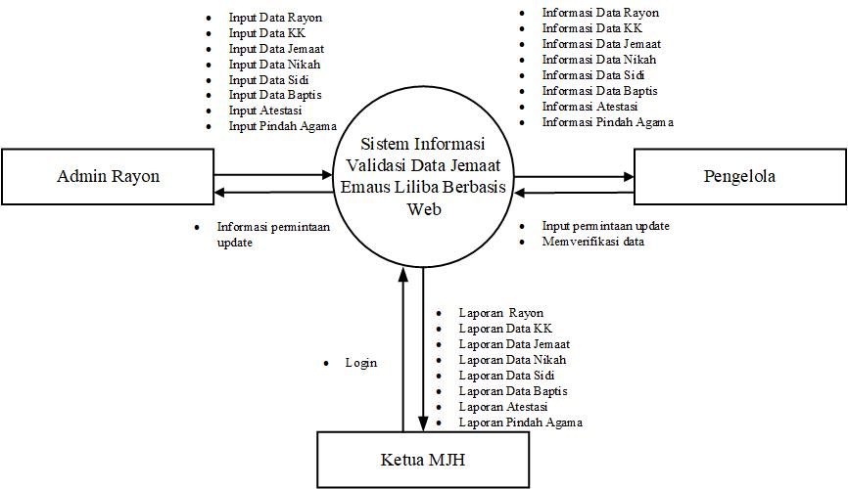

**Gambar 3.3.2.1 Diagram Konteks**

Diagram konteks yang ada pada gambar 3.3.1.1 terdapat entitas yaitu: admin rayon dan pengelola database gereja. Admin rayon adalah tiap 2 orang yang dipilih dari masing-masing rayon yang berfungsi untuk melakukan pendataan jemaat seperti input, update, dan delete. Pengelola database gereja adalah ketua BP4J gereja tersebut bertugas untuk memverifikasi dan mengakses informasi yang ada didalam sistem seperti mengecek laporan dan juga dapat melakukan pengeditan atau menginput data yang di laporkan dalam Tingkat gereja dan juga memberikan notifikasi terhadap admin rayon bilang data yang input belum filed. Sedangkan, MJH juga bisa mengakses untuk mendapatkan laporan tentang peningkatan jumlah jemaat.

## **DFD *(Data Flow Diagram)***

Perancangan Data Flow Diagram arus data yang penggunaannya dapat membantu dalam memahami sistem secara terstruktur dan jelas semua masukan dan keluaran yang ada pada sistem tersebut. Berikut perancangan diagram Data Flow Diagram untuk sistem informasi inventarisnya.

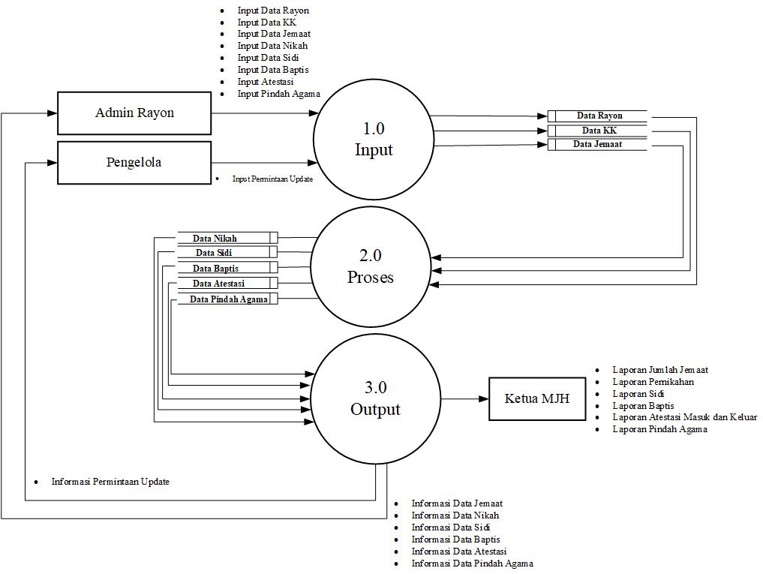

**Gambar 3.3.3.1 DFD (Data Flow Diagram)**

Ket:

Admin rayon malakukan input data rayon, data KK, data jemaat, data nikah, data sidi, data Baptis, data atestasi, pindah agama. Pengelola database jemaat akan memverifikasi data yang di input dan menginput permintaan update atau keruskan. Kemudian data yang diolah akan ditampilkan dalam bentuk laporan dan informasi tersebut sudah dapat digunakan.

## **ERD *(Entity Relationship Diagram)***

Entity Relationship Diagram (ERD) adalah suatu bentuk diagram yang menjelaskan hubungan antar objek-objek data yang mempunyai hubungan antar relasi.

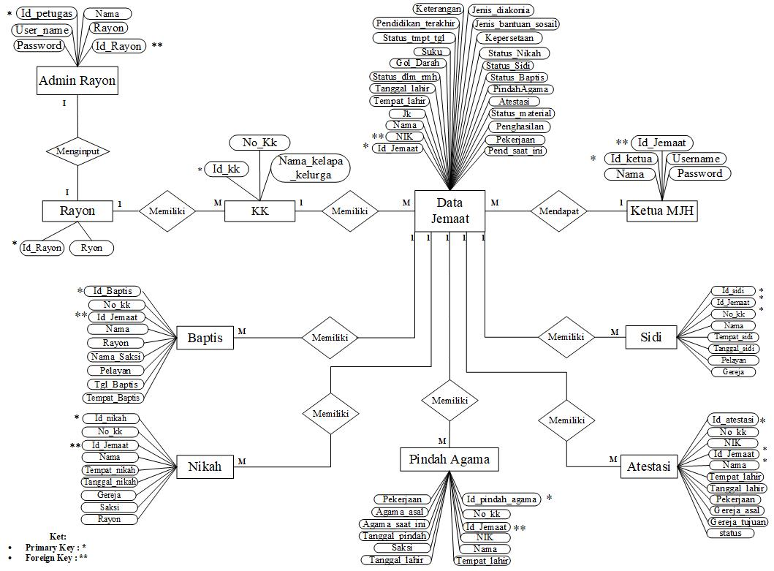

**Gambar 3.3.4.1 ERD (Entity Relationship Diagram)**

Ket:

Pada gambar Gambar 3.3.3 *Entity Relationship Diagram* (ERD) memiliki 10 entitity yaitu: data ketua MJH, data admin, data rayon, data KK, data jemaat, data nikah, data sidi, data baptis, data atestasi dan data pindah agama.

# **3.4 Perancangan Tabel**

Tabel menurut Techterms adalah struktur data yang mengatur informasi ke dalam baris dan kolom. Ini dapat digunakan untuk menyimpan dan menampilkan data dalam format terstruktur, misalnya database untuk menyimpan data dalam tabel sehingga informasi dapat dengan cepat diakses dari baris tertentu.

Situs web sering menggunakan tabel untuk menampilkan beberapa baris data pada halaman. Sementara itu, spreadsheet menggabungkan kedua tujuan tabel dengan menyimpan dan menampilkan data dalam format terstruktur. Berikut ini merupakan sembilan tabel yang dirancang sebagai berikut:

1. **Tabel Rayon**

Nama Tabel : Data Rayon

Fungsi : Menyimpan Data Rayon

*Primary Key* : Id_Rayon, Rayon

*Foreign Key* : -

**Tabel 3.4. 1 Tabel Rayon**

|  |  |  |  |  |
| --- | --- | --- | --- | --- |
| **No** | **Nama Kolom** | **Type Data** | **Panjang** | **Keterangan** |
| 1 | Id_Rayon | Varchar | 50 | *Primaary Key* |
| 2 | Rayon | Varchar | 16 |  |

1. **Tabel Ketua MJH**

Nama Tabel : Data Ketua MJH

Fungsi : Menyimpan Data ketua MJH

Primary Key : Id_Ketua

Foreign Key : Id_Jemaat

**Tabel 3.4. 2 Tabel Ketua MJH**

|  |  |  |  |  |
| --- | --- | --- | --- | --- |
| **No** | **Nama Kolom** | **Type Data** | **Panjang** | **Keterangan** |
| 1 | Id_Ketua | Varchar | 50 | *Primaary Key* |
| 2 | Id_Jemaat | Varchar | 50 | *Foreign Key* |
| 3 | Nama | Varchar | 150 |  |
| 4 | *username* | Varchar | 50 |  |
| 5 | *Password* | Varchar | 50 |  |

1. **Tabel Admin Rayon**

Nama Tabel : Data Admin Rayon

Fungsi : Menyimpan Data Admin Rayon

*Primary Key* : Id_Admin

*Foreign Key* : Id_Rayon

**Tabel 3.4. 3 Tabel Admin Rayon**

|  |  |  |  |  |
| --- | --- | --- | --- | --- |
| **No** | **Nama Kolom** | **Type Data** | **Panjang** | **Keterangan** |
| 1 | Id_Petugas | Int | 15 | *Primaary Key* |
| 2 | User_name | Varchar | 50 |  |
| 3 | Password | Varchar | 50 |  |
| 4 | Nama | Varchar | 150 |  |
| 5 | Id_Rayon | Varchar | 50 | *Foreign Key* |
| 6 | Rayon | Enums |  |  |

1. **Tabel KK**

Nama Tabel : Data KK

Fungsi : Menyimpan Data Kepala Keluarga

*Primary Key* : Id_Kk

*Foreign Key* : Id_Jemaat

**Tabel 3.4. 4 Tabel KK**

|  |  |  |  |  |
| --- | --- | --- | --- | --- |
| **No** | **Nama Kolom** | **Type Data** | **Panjang** | **Keterangan** |
| 1 | Id_Kk | Varchar | 50 | *Primary Key* |
| 2 | Id_Jemaat | Varchar | 50 | *Foreign Key* |
| 3 | Id_Rayon | Varchar | 50 | *Foreign Key* |
| 4 | No_KK | Varchar | 16 |  |
| 5 | Nama Kepala Keluarga | Varchar | 150 |  |

1. **Tabel Jemaat**

Nama Tabel : Data Jemaat

Fungsi : Menyimpan Data Jemaat

*Primary Key* : Id_Jemaat

*Foreign Key* : NIK

**Tabel 3.4. 5 Tabel Jemaat**

|  |  |  |  |  |
| --- | --- | --- | --- | --- |
| **No** | **Nama Kolom** | **Type Data** | **Panjang** | **Keterangan** |
|  | Id_Jemaat | Varchar | 50 | *Primaary Key* |
|  | NIK | Varchar | 16 | *Foreign Key* |
|  | Nama | Varchar | 150 |  |
|  | Jk | Enum |  |  |
|  | Tempat_lahir | Varchar | 50 |  |
|  | Tanggal_lahir | Date | 10 |  |
|  | Status_dlm_rmh | Varchar | 50 |  |
|  | Gol_darah | Varchar | 2 |  |
|  | Suku | Varchar | 50 |  |
|  | Status_tmpt_rmh | Varchar | 50 |  |
|  | Pendidikan_terakhir | Varchar | 50 |  |
|  | Pend_saat_ini | Varchar | 50 |  |
|  | Pekerjaan | Varchar | 50 |  |
|  | Penghasilan | Enum |  |  |
|  | Status_material | Varchar | 50 |  |
|  | Status_Baptis | Enum |  |  |
|  | Status_Sidi | Enum |  |  |
|  | Status_Nikah | Enum |  |  |
|  | Kepersetaan | Enum/Varchar | 50 |  |
|  | Jenis_bantuan_sosial | Enum/Varchar | 50 |  |
|  | Jenis_diakonia | Enum/Varchar | 50 |  |
|  | Keterangan | Varchar | 50 |  |

1. **Tabel Nikah**

Nama Tabel : Data Nikah

Fungsi : Menyimpan Data Nikah Jemaat

*Primary Key* : Id_nikah

*Foreign Key* : Id_Jemaat

**Tabel 3.4. 6 Tabel Nikah**

|  |  |  |  |  |
| --- | --- | --- | --- | --- |
| **No** | **Nama Kolom** | **Type Data** | **Panjang** | **Keterangan** |
| 1 | Id_nikah | Int | 15 | *Primary Key* |
| 2 | Id_Jemaat | Varchar | 50 | *Foreign Key* |
| 3 | No_kk | Varchar | 16 |  |
| 4 | Id_Jemaat | Varchar | 50 |  |
| 5 | Nama | Varchar | 150 |  |
| 6 | Tempat_nikah | Varchar | 50 |  |
| 7 | Tanggal_nikah | datetime |  |  |
| 8 | Pelayan | Varchar | 150 |  |
| 9 | Saksi_nikah | Varchar | 150 |  |
| 10 | Gereja | Varchar | 150 |  |
| 11 | Rayon | Int | 5 |  |

1. **Tabel Sidi**

Nama Tabel : Data Sidi

Fungsi : Menyimpan Data Sidi Jemaat

*Primary Key* : Id_sidi

*Foreign Key* : Id_Jemaat

**Tabel 3.4. 7 Tabel Sidi**

|  |  |  |  |  |
| --- | --- | --- | --- | --- |
| **No** | **Nama Kolom** | **Type Data** | **Panjang** | **Keterangan** |
| 1 | Id_sidi | Int | 15 | *Primary Key* |
| 2 | Id_Jemaat | Varchar | 50 | *Foreign Key* |
| 3 | No_kk | Varchar | 16 |  |
| 4 | Nama | Varchar | 150 |  |
| 5 | Tempat_sidi | Varchar | 50 |  |
| 6 | Tanggal_sidi | datetime |  |  |
| 7 | Pelayan | Varchar | 150 |  |
| 8 | Gereja | Varchar | 150 |  |

1. **Tabel Baptis**

Nama Tabel : Data Baptis

Fungsi : Menyimpan Data Baptis Jemaat

*Primary Key* : Id_baptis

*Foreign Key* : Id_Jemaat

**Tabel 3.4. 8 Tabel Baptis**

|  |  |  |  |  |
| --- | --- | --- | --- | --- |
| **No** | **Nama Kolom** | **Type Data** | **Panjang** | **Keterangan** |
| 1 | Id_baptis | Int | 15 | *Primary Key* |
| 2 | Id_Jemaat | Varchar | 50 | *Foreign Key* |
| 3 | No_kk | Varchar | 16 |  |
| 4 | Nama | Varchar | 150 |  |
| 5 | Rayon | Int | 5 |  |
| 6 | Nama_saksi | Varchar | 50 |  |
| 7 | Pelayan | Varchar | 50 |  |
| 11 | Tgl_baptis | datetime |  |  |
| 12 | Tempat_baptis | varchar | 50 |  |

1. **Tabel Atestasi**

Nama Tabel : Data Atestasi

Fungsi : Menyimpan Data Atestasi Jemaat

*Primary Key* : Id_atestasi

*Foreign Key* : Id_Jemaat

**Tabel 3.4. 9 Tabel Atestasi**

|  |  |  |  |  |
| --- | --- | --- | --- | --- |
| **No** | **Nama Kolom** | **Type Data** | **Panjang** | **Keterangan** |
| 1 | Id_atestasi | Int | 15 | *Primary Key* |
| 2 | Id_Jemaat | Varchar | 50 | *Foreign Key* |
| 3 | No_kk | Varchar | 16 |  |
| 4 | NIK | Varchar | 16 |  |
| 5 | Nama | Varchar | 150 |  |
| 6 | Jk | Enum |  |  |
| 7 | Tempat_lahir | Varchar | 50 |  |
| 8 | Tanggal_lahir | datetime |  |  |
| 9 | Pekerjaan | Varchar | 50 |  |
| 10 | Status | Varchar | 50 |  |
| 11 | Gereja_asal | Varchar | 150 |  |
| 12 | Gereja_tujuan | Int | 5 |  |

1. **Tabel Pindah Agama**

Nama Tabel : Data Pindah Agama

Fungsi : Menyimpan Data Pindah Agama

*Primary Key* : Id_pindah_agama

*Foreign Key* : Id_Jemaat

**Tabel 3.4. 10 Tabel Pindah Agama**

|  |  |  |  |  |
| --- | --- | --- | --- | --- |
| **No** | **Nama Kolom** | **Type Data** | **Panjang** | **Keterangan** |
| 1 | Id_pindah_agama | Int | 15 | *Primary Key* |
| 2 | Id_Jemaat | Varchar | 50 | *Foreign Key* |
| 3 | No_kk | Varchar | 16 |  |
| 4 | NIK | Varchar | 16 |  |
| 5 | Nama | Varchar | 150 |  |
| 6 | Jk | Enum |  |  |
| 7 | Tempat_lahir | Varchar | 50 |  |
| 8 | Tanggal_lahir | datetime |  |  |
| 9 | Pekerjaan | Varchar | 50 |  |
| 10 | Agama_asal | Varchar | 50 |  |
| 11 | Agama_saat_ini | Varchar | 50 |  |
| 12 | Tanggal_pindah | datetime |  |  |
| 13 | Saksi | Varchar | 50 |  |
| 14 | Rayon | Int | 5 |  |

# **3.5 Perancangan Antar Muka**

Berikut ini merupakan rancangan atau gambaran dari halaman aplikasi web validasi data jemaat. Rancangan halaman web validasi data jemaat ini terdiri dari rancangan halaman dashboard, halaman login, halaman input data jemaat, halaman input data nikah, halaman input data atestasi jemaat, halaman input pindah agama.

## **3.5.1 Tampilan Awal WEB**

Gambar 3.5.1 ini adalah tampilan awal web yang dirancang sebelum pengelola atau admin rayon melakukan akses pada web, pada bagaian ini semua tampilan di tampilkan saja selain login.

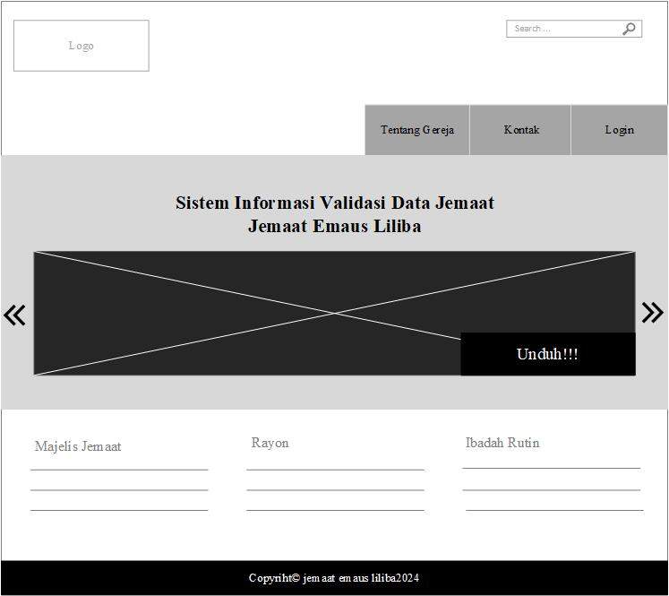

**Gambar 3.3.5.1 Tampilan Awal WEB**

## **3.5.2 Tampilan Login**

Pancangan halaman login seperti pada Gambar 3.5.2, user akan memasukkan username dan password untuk bisa masuk ke dashboard, pada bagian ini pengguna akan masuk sebagai admin atau pengelola database gereja.

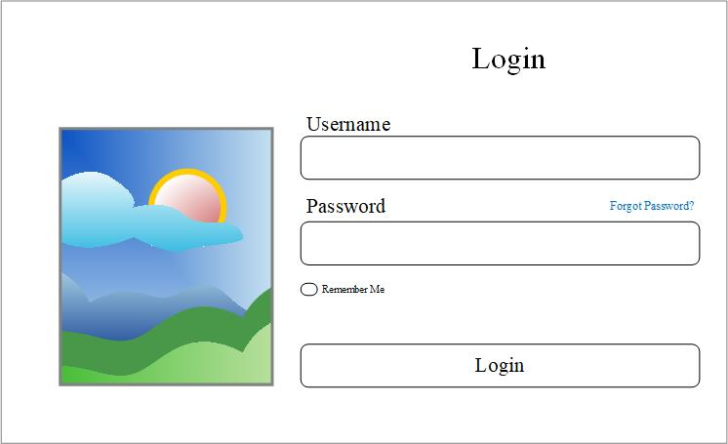

**Gambar 3.3.6.1 Tampilan Login**

## **3.5.3 Tampilan Dashboard**

Pancangan halaman halaman utama pada gambar 3.5.3 ini merupakan halaman dashboar baik admin maupun pengelola, pada bagian ini admin rayon dapat melakukan input data, upate data, edit atau menghapus sedangkan pengelola bertugas untuk memverifiaksi data, pengelola juga yang dapat mengakses semua rayon pada gereja emaus yang dapat langsung memantau presentase atau jumlah data yang diinput oleh admin rayon, berbeda dengan tampilan admin rayon yang hanya memuat rayonya saja.

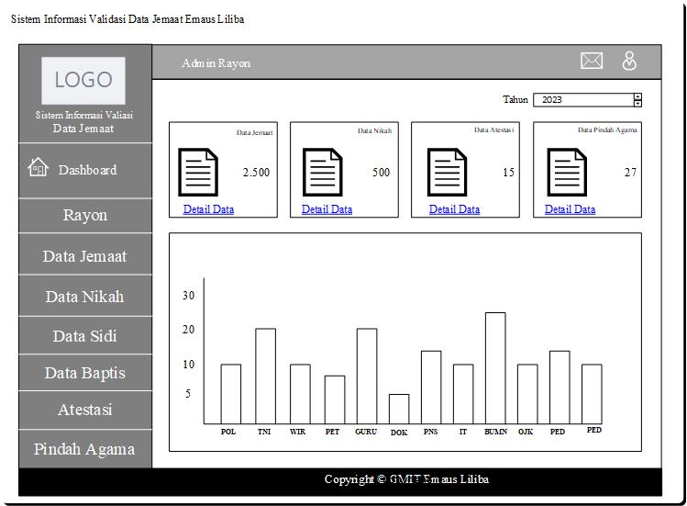

**Gambar 3.3.7.1 Tampilan Dashboard**

## **3.5.4 Tampilan Data Rayon**

Tampilan data rayon ini menampilkan semua rayon yang ada di gereja, semua akan di tampilkan bila pengguna login sebagai pengelola, berbeda dengan admin rayon yang hanya menampilkan rayonnya saja.

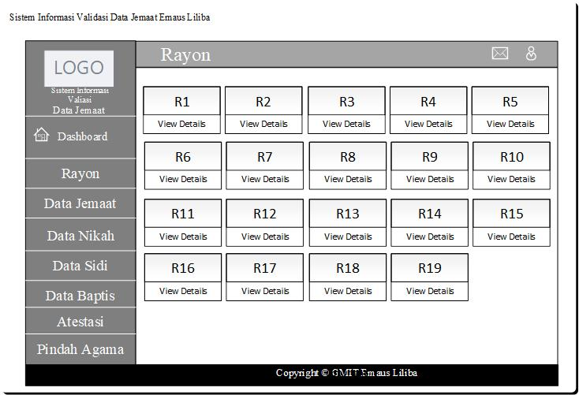

**Gambar 3.3.8.1 Tampilan Rayon**

## **3.5.5 Tampilan Data Jemaat**

Ini adalah contoh tampilan yang telah diinput oleh user dan dapat menambahkan data, diedit dan juga dicetak oleh pengelolah sebagai laporan¸ini hanya memuat satu rayon saja dan berbeda jika kita masuk sebagai pengelola.

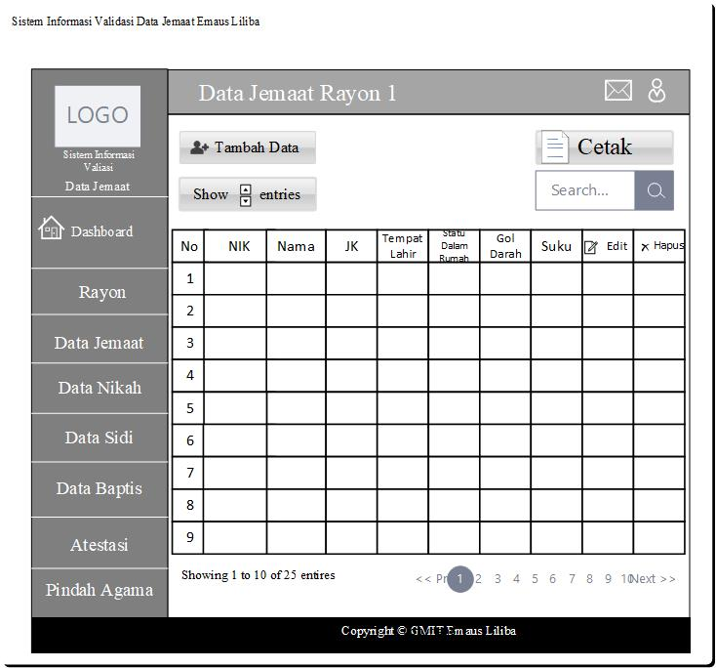

**Gambar 3.3.9.1 Tampilan Data Jemaat**

## **3.5.6 Tampilan Tambah Data**

Pada bagian ini, admin rayon sebelum menginput data, baik itu data jemaat, nikah, atestasi dan pindah agama.

### **3.5.6. 1 Form Tambah Data**

1. **Data Jemaat**

Pada bagian ini admin menambah data yang diperlukan, pada bagian admin menginput data rayon kemudian data KK kemudian admin akan diarahkan ke form input data yang ditujuh.

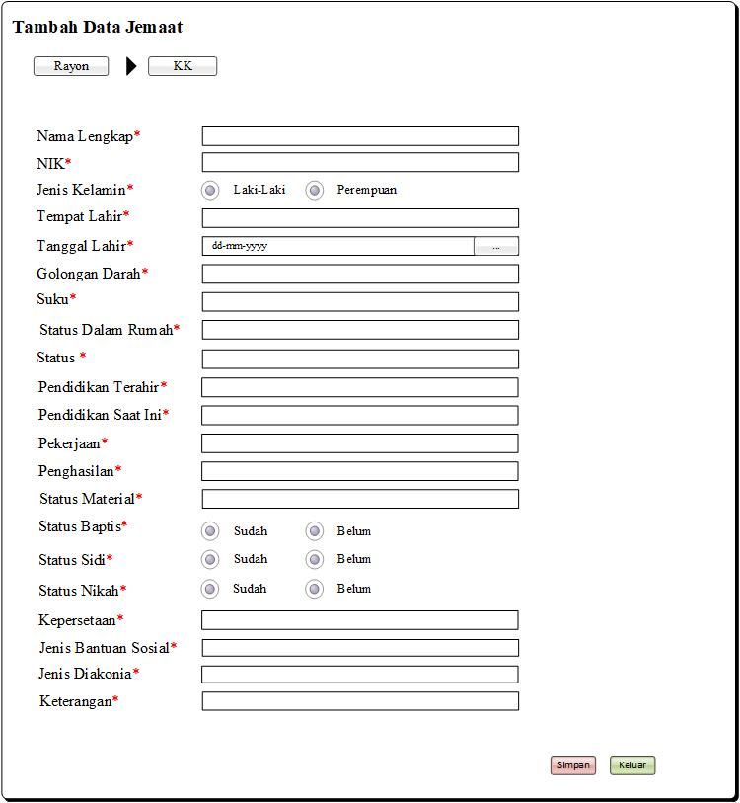

**Gambar 3.3.10.1 Form Tambah Data Jemaat**

1. **Data Atestasi**

Pada bagian ini pengelola atau admin menambah data atestasi, pada bagian admin menginput data rayon kemudian data KK kemudia adimn akan diarahkan ke form input data yang ditujuh. Form ini akan menginput data jemaat yang pindah dari gereja yang sat uke gereja lain atau antar denominasi.

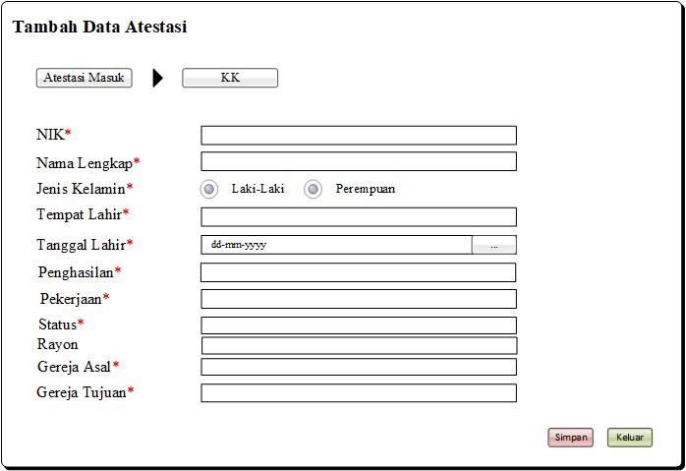

**Gambar 3.3.11.1 Form Tambah Data Atestasi**

1. **Data Pindah Agama**

Pada bagian ini admin atau pengelola akan meninput data jemaat yang pindah ke GMIT atau Keluar dari GMIT atau agama lainnya, pada awal pengguna akan diarahkan untuk memasukan stutus kemudia menginput data.

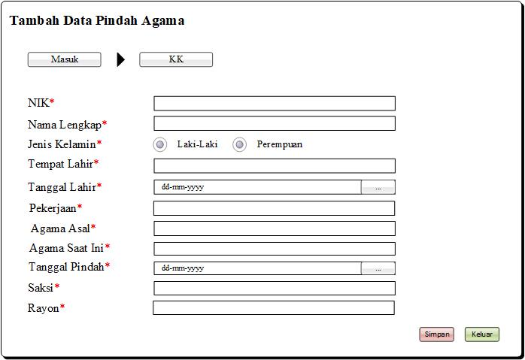

**Gambar 3.3.12.1 Tambah Data Pindah Agama**

# **3.6 Pengujian Sistem (*Testing*)**

Pengujian WEB di lakukan untuk untuk mengetahui apakah fungsi-fungsi dari sistem yang dibangun telah berjalan sesuai yang diharapkan. Metode yang digunakan dalam pengujian web sistem informasi validasi data jemaat adalah metode *Blackbox*. Pengujian dilakukan dengan menjabarkan fungsi-fungsi yang ada pada sistem.

|  |  |  |  |
| --- | --- | --- | --- |
| **No** | **Deskripsi** | **Pengujian** | **Hasil yang diharapkan** |
| 1 | *Login* (*Admin Rayon, Pengelola &* Pendeta) | * *Username dan Password* benar. * *Username dan Password* salah | * Jika benar akan masuk ke halaman *Admin* atau Pengelola * Nemapilkan pesan login gagal *Login* |
| 2 | Data Jemaat | Admin menambahkan data jemaat | Menampilkan data jemaat berhasil, data jemaat ada di tampilkan pada menu rayon |
| 3 | Data Sidi | Admin rayon menambahkan data orang sidi baru | Status sidi akan berubah pada data jemaat secara otomatis |

# **DAFTAR PUSTAKA**

Dame Christine Sagala, Ali Sadikin, Beni Irawan. 2018. Perancangan Sistem Pengolahan Data Jemaat Berbasis Web pada Gereja Gkpi Kota Jambi. Journal article, <https://www.neliti.com/id/publications/286601/perancangan-sistem-pengolahan-data-jemaat-berbasis-web-pada-gereja-gkpi-kota-jam#cite>

Alviona Vriska, Suprihadi. 2015. Perancangan Sistem Informasi Data Jemaat Berbasis Partisipatif Jemaat Menggunakan *Fremework* *Work Codeigniter* (Studi Kasus: Gereja Kristen Injili di Tanah Papua Jemaat GKI Betlehem Wamena). <https://repository.uksw.edu/bitstream/123456789/15169/2/T1_672010246_Full%20text.pdf>

Rahmat Gunawan, Yahya Suherman, Seno Satrio Wibowo. 2022. Rancang Bangun Sistem Informasi Verifikasi Dan Validasi Data Pengajuan Tender Berbasis Web. Jurnal Interkom: Jurnal Publikasi Ilmiah Bidang Teknologi Informasi dan Komunikasi. <https://media.neliti.com/media/publications/359752-rancang-bangun-sistem-informasi-verifika-5259fa5d.pdf>

Metode Waterfall – Definisi dan Tahap-tahap Pelaksanaannya. ADMINLP2M. JUNE 7, 2022. <https://lp2m.uma.ac.id/2022/06/07/metode-waterfall-definisi-dan-tahap-tahap-pelaksanaannya/>